Giải bài 3 trang 62 sgk toán Hình Học lớp 10

Đề bài
Nhắc lại định nghĩa về tích vô hướng của hai vectơ 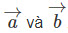. Tích vô hướng này với 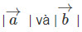 không đổi đạt giá trị lớn nhất và nhỏ nhất khi nào?
Đáp án
